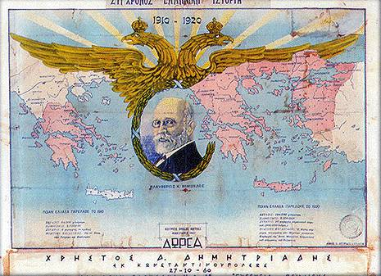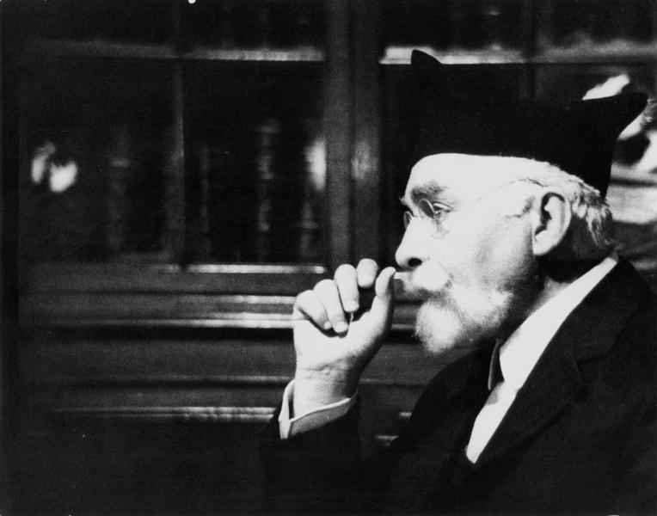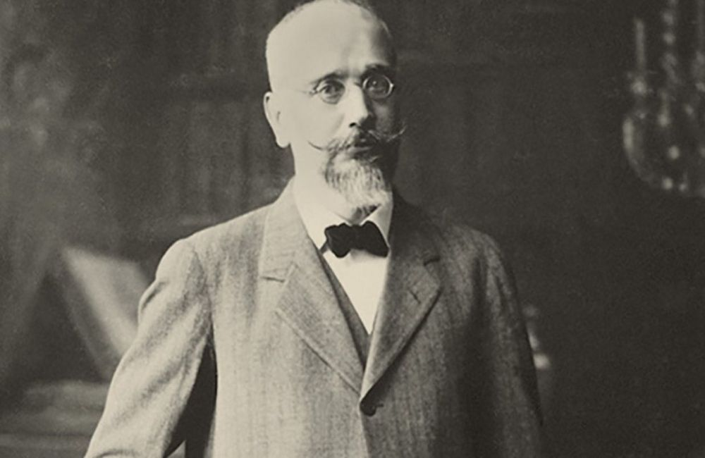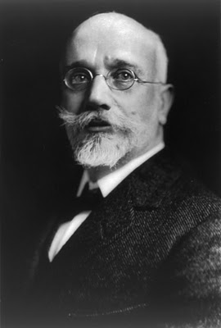

**Το σταυρόλεξο του Βενιζελισμού!**

**βενιζ.wmf**

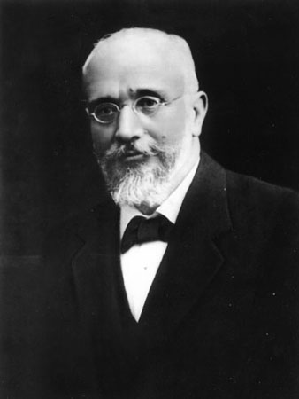

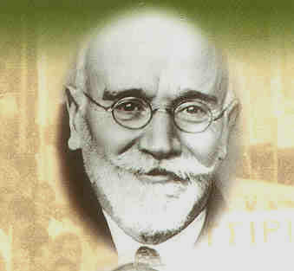

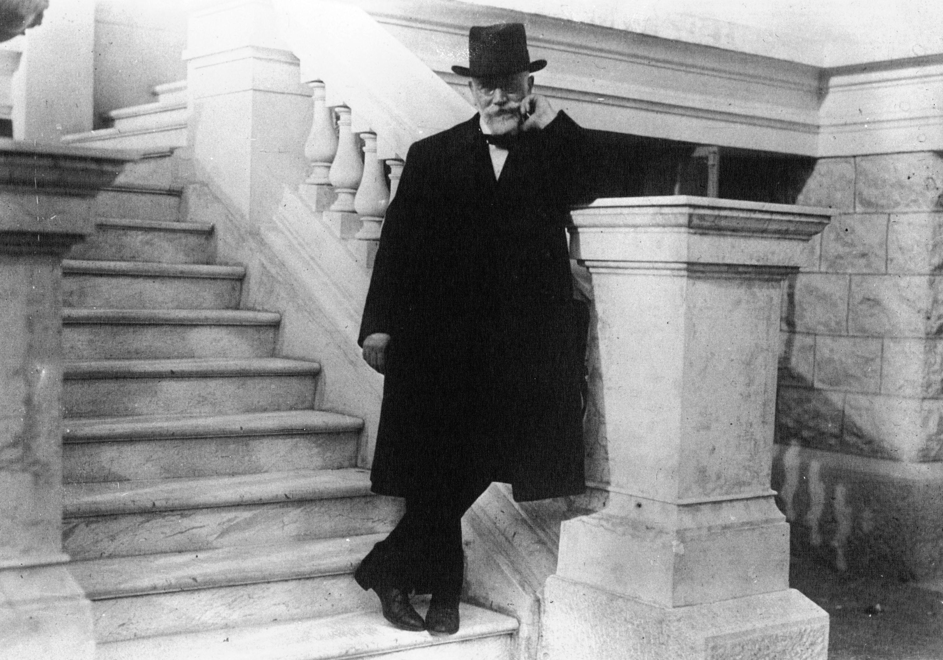

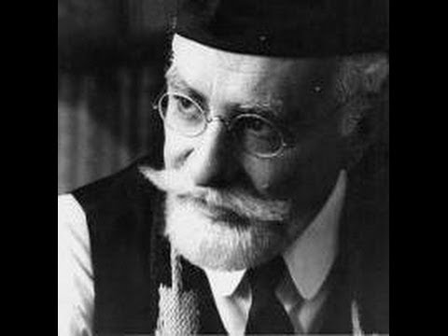

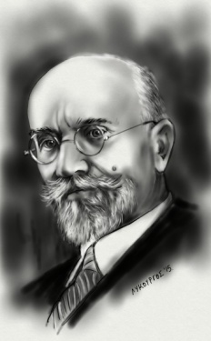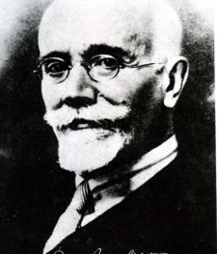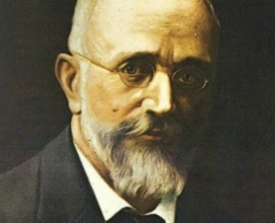

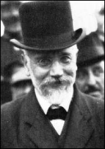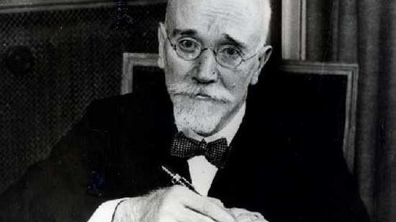

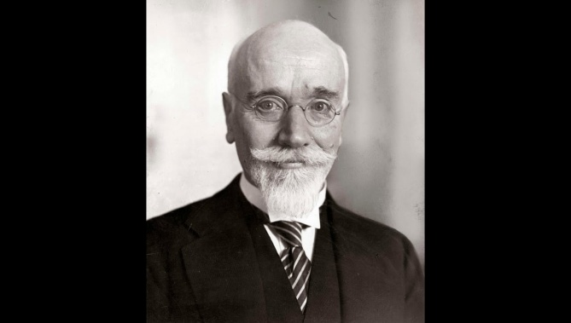**Οριζόντια**

**1.** Η Ελλάδα **μετά το 1913** έγινε μια **υπολογίσιμη δύναμη** που ενέπνεε ............................... στις **αγορές χρήματος και πιστώσεων**.

**3.** Η μεγάλη **μετανάστευση** προς τις ΗΠΑ και όχι μόνο **εκτόνωσε** τις .............................. **εντάσεις** που δημιούργησε η **σταφιδική κρίση.**

**4.** Η ραχοκοκκαλιά του Βενιζελισμού ήταν η ...................... ............. δηλαδή η θεώρηση του **κράτους** ως μοχλού έκφρασης και ανάπτυξης του ελληνισμού, το οποίο έπρεπε να επιδιώξει την **ενσωμάτωση του εκτός συνόρων ελληνισμού** και να διεκδικήσει τη θέση του στον κόσμο με **ενιαία εθνική** και **κρατική** **υπόσταση**. (2 λέξεις)

**9.** Βασική **προϋπόθεση** για την επιτυχία των στόχων του ο Ελευθέριος Βενιζέλος θεωρούσε τον **θεσμικό** ..............................

**11.** Το κύριο **πρόβλημα** μετά την ενσωμάτωση των "Νέων Χωρών" ήταν η παρουσία **ισχυρών** ......................... **ομάδων** (**μουσουλμάνοι**, **εβραίοι**).

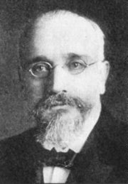**12.** Ο Ελευθέριος Βενιζέλος **συσπείρωσε** γύρω του μέλη μιας δραστήριας ....................... **τάξης**.

**13.** Οι **Βενιζελικοί** πίστευαν ακράδαντα πως η δημιουργία ενός **ισχυρού** ................... **κέντρου** ήταν ο μόνος δρόμος για να **διασφαλιστεί όλος ο πλούτος** της ελληνικής **αστικής τάξης** σε όλη τη λεκάνη της Ανατολικής Μεσογείου.

**14.** Το **κόστος** τους **σημαντικό**, **δεν κλόνισε** όμως **την εθνική** **οικονομία**, όπως οι κινητοποιήσεις του 19ου αι. (2 λέξεις)

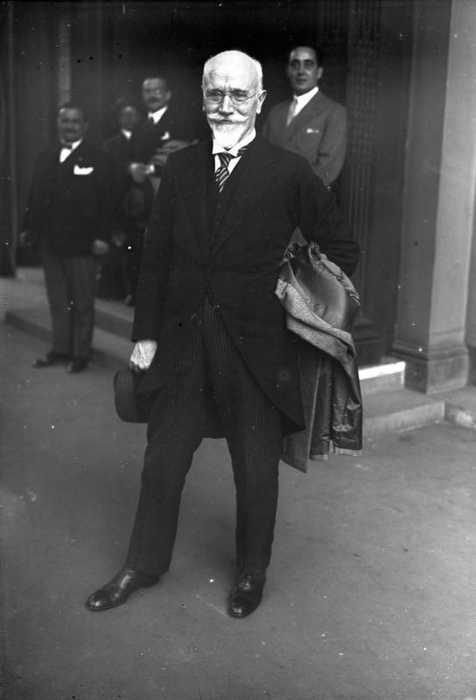**Κάθετα**

**2.** Τα **εδάφη** που αποκτήθηκαν με τη **Συνθήκη του Βουκουρεστίου** το **1913** (στις λεγόμενες "**Νέες Χώρες**") ήταν ως επί το πλείστον ................. και ................. (2 λέξεις).

**5.** **Ενίσχυσαν πολύ την οικονομία** της ελληνικής **υπαίθρου** - τα έστελναν στην Ελλάδα οι Έλληνες **μετανάστες**.

**6.** Η **Ελλάδα** μετά τους Βαλκανικούς Πολέμους βρήκε ιδιαίτερα **κερδισμένη**: **Ενσωμάτωσε** την ............................, τη **Μακεδονία**, τα **νησιά** του **Βορειανατολικού Αιγαίου** και την ...................... (2 λέξεις).

**7.** Το **1910** οι πρόοδοι της εθνικής οικονομίας ήταν εμφανείς. Η **αγροτική κρίση αντιμετωπίστηκε** με την .......................... **μετανάστευση**.

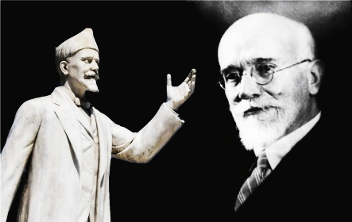**8.** Ο Βενιζέλος πίστευε πως **η προσήλωση στην ανάπτυξη** των ................................. δυνάμεων του έθνους ήταν **απαραίτητη** για την **πραγματοποίηση** της **Μεγάλης Ιδέας.**

**10.** Η **νέα πολιτική αντίληψη** που εμφανίστηκε στην Ελλάδα στην περίοδο **1910 - 1912**.